
LIBROS DE TEXTO DE ALEMÁN
CURSO 2025 - 2026

NIVEL A1
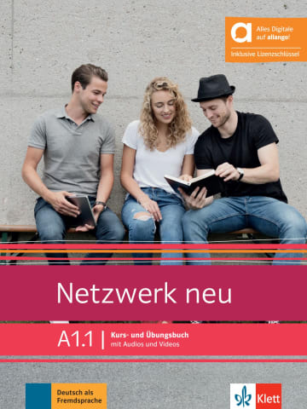

Netzwerk neu A1.1 - Hybride Ausgabe allango

Deutsch als Fremdsprache

Kurs- und Übungsbuch mit Audios und Videos inklusive Lizenzschlüssel allango (24 Monate)
Editorial Klett

ISBN 978-3-12-607161-1

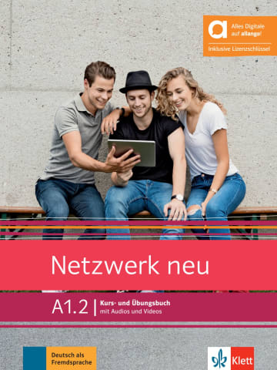

Netzwerk neu A1.2 - Hybride Ausgabe allango

Deutsch als Fremdsprache

Kurs- und Übungsbuch mit Audios und Videos inklusive Lizenzschlüssel allango (24 Monate)
Editorial Klett
ISBN 978-3-12-607169-7

NIVEL A2
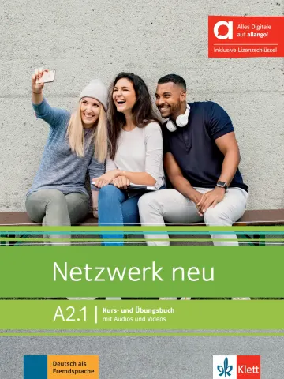

Netzwerk neu A2.1 - Hybride Ausgabe allango

Deutsch als Fremdsprache

Kurs- und Übungsbuch mit Audios und Videos inklusive Lizenzschlüssel allango (24 Monate)
Editorial Klett
ISBN 978-3-12-607286-1
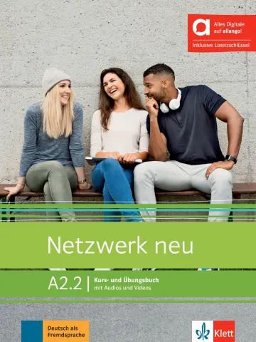

Netzwerk neu A2.2 - Hybride Ausgabe allango

Deutsch als Fremdsprache

Kurs- und Übungsbuch mit Audios und Videos inklusive Lizenzschlüssel allango (24 Monate)
Editorial Klett
ISBN 978-3-12-607287-8

NIVEL B1

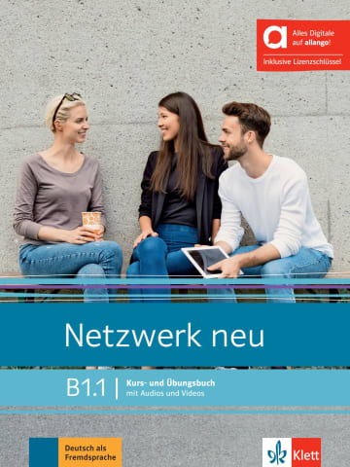
Netzwerk neu B1.1 - Hybride Ausgabe allango

Deutsch als Fremdsprache

Kurs- und Übungsbuch mit Audios und Videos inklusive Lizenzschlüssel allango (24 Monate)
Editorial Klett
ISBN 978-3-12-607290-8

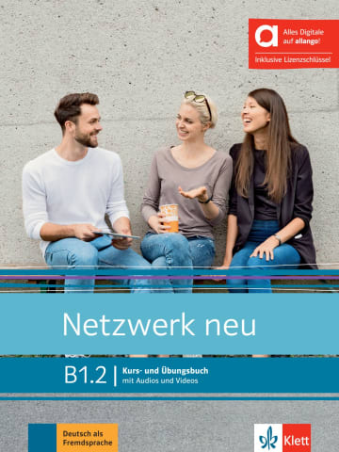
Netzwerk neu B1.2 - Hybride Ausgabe allango

Deutsch als Fremdsprache

Kurs- und Übungsbuch mit Audios und Videos inklusive Lizenzschlüssel allango (24 Monate)
Editorial Klett
ISBN 978-3-12-607291-5

NIVEL B2

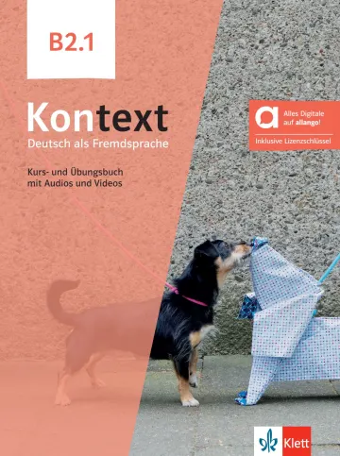
Kontext B2.1 - Hybride Ausgabe allango

Deutsch als Fremdsprache

Kurs- und Übungsbuch mit Audios und Videos inklusive Lizenzschlüssel allango (24 Monate)
Editorial Klett

ISBN 978-3-12-605411-9

*Consultar en septiembre por si hubiera cambios.

